PRESSRELEASE februari 2018

**KIVIKS HERRGÅRDSCIDER – NU ÄVEN I LITEN FLASKA**

**Kiviks Herrgårdscider har funnits i snart 50 år. Nu släpps den populära cidern även på   
27,5 cl glasflaska.**

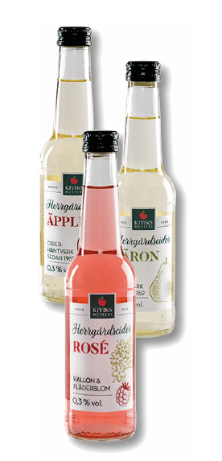

- Vår Herrgårdscider har blivit en klassiker. Den började säljas redan 1969 och finns fortfarande kvar trots de många trenderna i livsmedelsbranschen. Det är unikt. säger Carl Levinsson, produktchef på Kiviks Musteri och 5:e generationen i ägarfamiljen.   
  
Kiviks Herrgårdscider tillverkas enligt den traditionella cidermetoden och är ett hantverk som nu även släpps på liten flaska. Detta ligger helt i linje med Kiviks Musteris satsning på caféer och restauranger som påbörjades våren 2017. Då lanserades en helt ny premiumserie av äppelmuster och ekologiska lemonader på 27,5 cl flaskor, och nu utökas det sortimentet med Herrgårdscidern.  
  
Trenderna håller i sig att allt fler väljer bort alkohol och intresset för att äta ute bara växer. Cafébranschen är en av de starkast växande kanalerna med en tillväxt på 6% under 2017 (källa: DLF).

- Caféer och restauranger är även ett viktigt skyltfönster för oss som företag. Vi kommer in helt naturligt med våra produkter, vårt hantverksarv och traditioner. Här får vi en helt annan möjlighet till att visa våra produkter, berätta vår historia och bygga vårt varumärke, säger Carl.

Produkterna finns att köpa från 1 februari i dagligvaruhandeln, på olika utvalda restauranger och caféer samt på Kiviks Musteris besöksmål i Kivik och på Solnäs Gård utanför Lund.

**För mer information kontakta:**  
Carl Levinsson, produktchef Kiviks Musteri AB  
Mobil: 0706-21 08 07  
E-mail: [carl.levinsson@kiviksmusteri.se](mailto:carl.levinsson@kiviksmusteri.se)

Kiviks Musteri på MyNewsdesk. <http://www.mynewsdesk.com/se/pressroom/kiviks_musteri_ab>

*Kiviks Musteri förädlar frukt och bär. Vi vet hur man bäst bevarar den goda nyskördade smaken och värnar om allt som är bra i frukt och bär, om välbefinnande och en hållbar framtid – med fyra generationers samlade kunskap, hantverk och nyfikenhet.   
I Kivik, där Österlen möter Hanöbuktens kritvita stränder, planterade Henric Åkesson 1888 de äppelträd som skulle bli Sveriges första yrkesmässiga fruktodling. Han lade samtidigt grunden till familjeföretaget Kiviks Musteri. Idag är platsen ett populärt besöksmål, med fler än 200.000 människor som varje år vill uppleva Musteributiken, Restaurang Kärnhuset, Äpplets Hus, Stinas Café, våra vackra trädgårdar och äppelodlingar. Kiviks Musteri driver också Solnäs Gård utanför Lund, en av Sveriges största fruktodlingar med gårdsbutik och café. Vi är idag Nordens ledande musteri med tillverkning i Kivik, Stenhamra och Kristvallabrunn.*